Cerinte

Laborator 1 (PPD)

Implementati in Java
A) adunarea a doua matrice de dimensiune (nxm)
B) inmultirea a doua matrice de dimensiune (nxk), respectiv (k,m) folosind multithreading.

-Numarul de threduri p trebuie sa fie un parametru care poate fi citit (modificat) inainte de inceperea executiei.

Datele de intrare corespunzatoare elementelor matricilor se vor citi din fisiere (care au fost anterior create folosind generare aleatoare de numere)!

Programul va afisa la sfarsit timpul global/total T de executie corespunzator operatiei de adunare(respective operatiei de inmultire) de matrice.

(T = timp_evaluat_ dupa_terminarea_executiei_fiecarui_thread – timp_evaluat_inainte_de pornirea_threadurilor)

Important: folositi o incarcare echilibrata de calcul pe fiecare thread.

Balanced Distribution (dimensiunea datelor pe care lucreaza fiecare thread este aproximativ egala).
- distributie pe linii
- distributii pe coloane
- distributie “perfecta” diferenta de nr de date corespunzatoare unui thread <=1

Testarea va include:
-variante orientate pe testarea corectitudinii (dimensiuni relativ mici; de exemplu < 10x10)
-variante orientate pe masurarea performantei (dimensiuni relativ mari; de exemplu > 1000x1000);

Pentru fiecare testare includeti in documentatie informatii despre:
Dim_matrice | Nr_threaduri | Timp de executie | Obs- referitoare la sistemul pe care s-a facut testarea

Proiectare

Diagrama de clase:
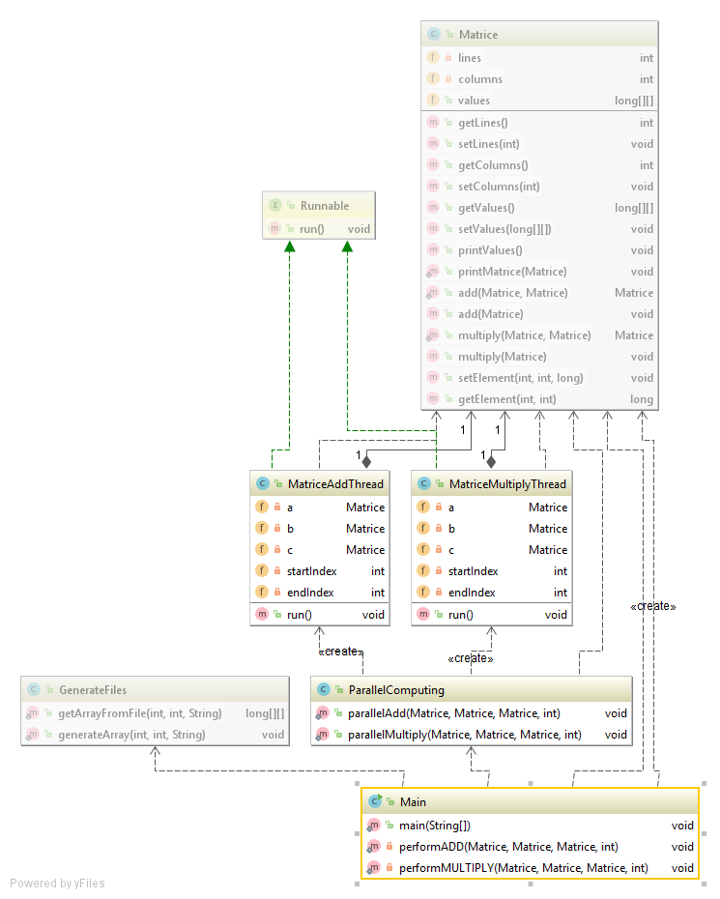

GenerateFiles – clasa pentru a genera o matrice random si a scrie aceasta matrice intr-un fisier
Matrice – clasa pentru a descrie o matrice(numar de linii, numar de coloane , valori din marice si operatiile pe matrici(add si multipy secvential).
MatriceAddThread – Thread-ul care aduna elementele celor doua matrici de pe anumite pozitii.
MatriceMultiplyThread – Thread-ul care inmulteste elementele celor 2 matrici de pe anumite pozitii.
ParallelComputing – clasa care creaza threadurile si “imparte” fiecarui thread cate elemente trebuie sa adune astfel incat impartirea sa fie echilibrata.
Main – clasa principala unde se creeaza matricile si se calculeaza suma respectiv inmultirea acestora.

Detalii de implementare

Initial, In clasa “Main” se contruiesc random cele 2 matrici. Clasa “Matrice” va retine numarul de linii, numarul de coloane si valorile din matrice(ca si array[][] de elemente numere intregi). Se citesc parametrii de intrare primiti in linia de comanda. Dupa se vor apela “parallelAdd” si “parallelMultiply” prin care se va face adunarea respectiv inmultirea celor 2 matrici rezultand o a 3-a matrice ca si rezultat.
Metoda “parallelAdd” din clasa “ParallelComputing” va imparti fiecarui thread un numar aproximativ egal de elemente ce trebuie sa le adune.Am considerat matricea ca si un vector cu m*n elemente ceea ce insemana ca fiecare thread va lua m*n/p elemente.Primele insa vor mai primii inca un element atat timp cat restul este > 0.
Metoda “paralledMultiply” va
Clasele “MatriceAddThread” si “MatriceMultipyThread” reprezinta thread-urile in sine, care in metoda “run” vor aduna respectiv inmulti elementele celor 2 matrici corespunzatoare unor anumite pozitii. Tot in metoda “run” se vor determina si pozitia pe care un anumit element o ocupa in matrice pornind de la pozitia sa in vectorul format din toate elementele matricii.

Cazuri de testare
Corectitudine: ADD
Linii | Coloane | Threads | Timp(nanoseconds)ADD | Timp(nanoseconds)  MULTIPLICATION
4 | 4 | 1 | 1901653 | 1151146
 |  | 2 | 1847893 | 1770666
 |  | 4 | 2235306 | 2988798
 |  | 8 | 2375679 | 2001919
 |  | 16 | 4940798 | 3629226
 |  | 50 | 7971837 | 7488424
 |  | 100 | 15266980 | 14352634
 |  | 1000 | 115634297 | 182300935
3  7 | 7  4 | 1 | 1797973 | 1081600
 |  | 2 | 2441386 | 1395626
 |  | 4 | 3255039 | 1749332
 |  | 8 | 2187519 | 1610239
 |  | 8 | 2826239 | 2499413
 |  | 16 | 3509759 | 3062612
 |  | 16 | 3847679 | 2669225
 |  | 50 | 8730023 | 6507943
 |  | 50 | 9144316 | 5676371
 |  | 100 | 14757967 | 13132794
 |  | 500 | 61003067 | 79319859
 |  | 1000 | 109304273 | 130143518

2 mici, 3 mari
nr threads :1 2 4 8 16 50 100

Linii | Coloane | Threads | Timp(nanoseconds)ADD | Timp(nanoseconds)  MULTIPLICATION
1000 | 1000 | 1 | 25636256 | 6571291916
 |  | 2 | 24407883 | 5688137947
 |  | 4 | 25454496 | 5088840922
 |  | 5 | 32297800 | 4557986749
 |  | 8 | 42055235 | 4319973837
 |  | 16 | 37140891 | 4403688361
 |  | 50 | 30624414 | 4315807012
 |  | 100 | 32255560 | 4363177232
 |  | 1000 | 97481772 | 4500292480
2000 | 3000 | 1 | 884196742 | 291535274865
 |  | 2 | 623812001 | 116969725452
 |  | 4 | 737133339 | 102585112497
 |  | 5 | 68176610 | 100455051326
 |  | 8 | 196068183 | 100568736611
 |  | 8 | 73289355 | 99256198717
 |  | 50 | 105775315 | 98476581770
 |  | 100 | 357036648 | 95014877434
 |  | 100 | 140862233 | 95550790592
 |  | 1000 | 160543504 | 96553193151
 |  | 1200 | 169995874 | 97180309683
5000 | 1000 | 1 | 88775215 | 259619504376
 |  | 2 | 61999760 | 169249616534
 |  | 4 | 52775231 | 150155486654
 |  | 5 | 66283492 | 150053849577
 |  | 8 | 67674424 | 148830534046
 |  | 16 | 69305997 | 145920435234
 |  | 32 | 68264077 | 151831477406
 |  | 100 | 61560720 | 145306218109
 |  | 100 | 58766055 | 148917752355
 |  | 200 | 67199971 | 149564532666
 |  | 1000 | 133218076 | 150697401303

